«Формирование функциональной грамотности учащихся
в процессе обучения информатике»

Учитель информатики
МБОУ СОШ № 2
а.Кошехабль
Тугланова Р.З.

Понятие «функциональная грамотность» было впервые употреблено в 1965 году на Всемирном конгрессе министров просвещения в Тегеране. И тогда под термином понимали совокупность умений читать и писать для использования в повседневной жизни и решения житейских проблем.
Сегодня функциональная грамотность – это способность человека использовать приобретаемые в течение жизни знания для решения широкого диапазона жизненных задач в различных сферах человеческой деятельности, общения и социальных отношений. Другими словами, навыки и умения, необходимые каждому для жизни в современном обществе и стремительно меняющемся мире.
Функциональная грамотность включает :
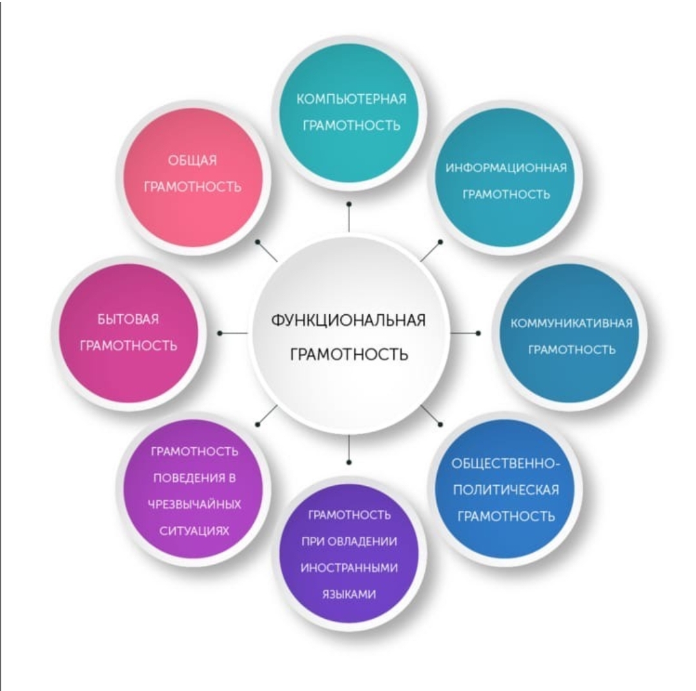
Функциональная грамотность – тот уровень образованности, который может быть достигнут учащимися за время обучения в школе, и предполагает способность человека решать стандартные жизненные задачи в различных сферах жизни и деятельности на основе преимущественно полученных знаний. При этом важны не столько сами знания, сколько умение их применить: найти новую информацию, проверить ее достоверность, на ее основе изучить новые виды деятельности. Особое внимание уделяется возможностям для саморазвития и самообразования.
Современная школа должна научить своих учеников применять полученные знания в повседневной жизни. Практическое умение ориентироваться во времени, умение решать задачи, сюжет которых связан с жизненными ситуациями. Главной задачей уроков информатики являются - интеллектуальное развитие ребенка, важной составляющей которого является словесно-логическое мышление.
В эпоху цифровых технологий функциональная грамотность развивается параллельно с компьютерной грамотностью, следовательно, для успешного развития функциональной грамотности школьников и достижения ключевых и предметных компетенций на уроках информатики необходимо соблюдать следующие условия:
- обучение на уроках информатики должно носить деятельностный характер;
- учебный процесс ориентирован на развитие самостоятельности и ответственности ученика за результаты своей деятельности на основе ИКТ;
- предоставляется возможность для приобретения опыта достижения цели;
- правила аттестации отличаются чёткостью и понятны всем участникам учебного процесса;
- используются продуктивные формы групповой работы;
- обеспечить переход от фронтальных форм обучения классного коллектива к реализации индивидуальной образовательной траектории каждого учащегося, в том числе с использованием интерактивных инновационных, проектно-исследовательских технологий, цифровой инфраструктуры.
Следовательно, научиться действовать ученик может только в процессе самого действия, а каждодневная работа учителя на уроке, образовательные технологии, которые он выбирает, формируют функциональную грамотность учащихся, соответствующую их возрастной ступени. Поэтому важнейшей в профессиональном становлении современного учителя информатики является проблема повышения его технологической компетентности, включающей в себя глубокую теоретическую подготовку и практический опыт продуктивного применения современных образовательных технологий на уроке, готовность к их адаптации и модификации с учётом индивидуальных и возрастных особенностей учащихся. Для этого необходимо:
- использовать в обучении инновационные методы, современные образовательные и информационно-коммуникационные технологии, т.е. использовать технологии дистанционного обучения, применять on-line уроки лучших преподавателей.
- психологическое содействие в выборе наиболее продуктивных методов и средств обучения;
- совместное (коллегиальное) обсуждение процесса и результатов профессиональной деятельности.
Формирование функциональной грамотности школьников на уроках информатики возможно через решение трех основных задач:
1. Достижение уровня образованности, соответствующего потенциалу учащегося и обеспечивающего дальнейшее развитие личности и возможность преодоления образования, в том числе и путем самообразования.
2. Формирование у каждого учащегося опыта творческой социально значимой деятельности в реализации своих способностей средствами ИКТ.
3. Накопление у учащихся опыта общения и взаимодействия на гуманистических отношениях.
Можно определить следующие основные признаки функциональной грамотности:
- готовность к повышению уровня образованности на основе самостоятельного выбора программ общего и профессионального образования,
- способность к осознанному выбору профессии, форм досуговой и трудовой деятельности, защите своих прав и осознании своих обязанностей,
- готовность к адаптации в современном обществе, ориентация в возможностях развития качеств личности и обеспечения собственной безопасности,
- способность к коммуникативной деятельности.

Методы, применяемые на уроках информатики при обучении детей функциональной грамотности:
Метод проблемного обучения – это метод, в ходе которого подача нового материала происходит через создание проблемной ситуации.
Метод «Древо решений» - еще один популярный метод, используемый для выбора наилучшего направления действий из имеющихся вариантов
1. Класс делится на 3 или 4 группы с одинаковым количеством учеников.
2. Ученикам дается задание.
3. Каждая группа обсуждает вопрос и делает записи на своем дереве
4. Группы или по очереди рассказывают о путях решения данной проблемы, или меняются местами и дописывают на деревьях соседей свои идеи.
Метод «Карусель» - ученики работают в небольших группах, размышляя, в поисках ответа на конкретно поставленный вопрос.
Фишбоун» - слово «Фишбоун» дословно переводится как «рыбная кость». Схема, или диаграмма, «Фишбоун» придумана профессором Кауро Ишикава как метод структурного анализа причинно-следственных связей, и этот прием впоследствии был назван в его честь – диаграмма Ишикавы.
Синквейн В вольном переводе это означает "пять вдохновений" или "пять удач. Правила составления синквейна Первая строка - существительное, которое нужно осмыслить. Вторая строка - два прилагательных, определяющих это существительное и описывающих ваше представление о нём. Третья строка - три глагола: действия, которые производит существительное. Четвёртая строка - фраза из нескольких слов, передающая ваше отношение к существительному. Пятая строка - синоним существительного или ваши ассоциации к этому слову.
Кластер - выделение смысловых единиц текста и графическое их оформление в определенном порядке в виде грозди. Кластеры могут стать как приемом на стадии вызова, рефлексии, так и стратегией урока в целом.
«Корзина идей» - это прием организации индивидуальной и групповой работы учащихся на начальной стадии урока, когда идет актуализация имеющегося у них опыта и знаний.
«Да-нетка» - формирует следующие универсальные учебные действия: умение связывать разрозненные факты в единую картину; умение систематизировать уже имеющуюся информацию; умение слушать и слышать друг друга.
«Лови ошибку». Универсальный приём, активизирующий внимание учащихся. Учитель предлагает учащимся информацию, содержащую неизвестное количество ошибок. Учащиеся ищут ошибку группой или индивидуально, спорят, совещаются. Придя к определенному мнению, группа выбирает спикера.

Модели, применяемые на уроках информатики при обучении детей функциональной грамотности:
Фронтальная модель
При наличии в классе оборудованного рабочего места учителя (компьютер или ноутбук с выходом в сеть Интернет, проектор и экран или интерактивная доска) возможна организация учебного процесса с использованием электронных образовательных ресурсов. В зависимости от типа контента (видео, анимация, интерактивные упражнения и тренажёры) формат работы может меняться.
Перевёрнутый класс
Основная идея реализации данной модели заключается в следующем: в качестве домашнего задания учащимся предлагается знакомство с новым материалом с использованием электронных образовательных ресурсов, видеолекций, учебников, раздаточного материала, а на уроке больше внимания уделяется решению практических задач, отработке необходимых навыков и обсуждению вопросов, вызывающих наибольшие затруднения у учащихся.
Смена рабочих зон.
Для организации урока в данной модели необходимо продумать наличие нескольких рабочих зон, в которых учащиеся будут решать различные учебные задачи. Например, зоны могут быть следующие: «Зона решения практических задач», «Зона исследования», «Зона работы в группе», «Зона проверки знаний» и т. д. Весь класс делится на несколько групп (по количеству зон), и в течение урока происходит переход каждой группы от одной зоны к другой (смена зон происходит по сигналу учителя). Таким образом, все группы к концу урока смогут выполнить задание в каждой зоне. Не рекомендуется устраивать больше четырёх рабочих зон, так как в этом случае сокращается время работы в каждой зоне, а следовательно, учащиеся могут не успеть решить все поставленные перед ними задачи.
Формы функциональной грамотности
·Считать без калькулятора
Отвечать на вопросы, не испытывая затруднений в построении фраз, подборе слов.
·Написать сочинение, реферат
·Считать без калькулятора ( знать степень числа 2)
Общая грамотность
·Работать в группе, команде, умение договариваться, согласовывать действия;
·Расположить к себе других людей. Коммуникативная;
·Находить и отбирать необходимую информацию из книг, справочников, энциклопедий и др. печатных текстов;
·Использовать информацию из СМИ (газеты, журналы, радио, телевидение);
Читать чертежи, схемы, графики;
·Искать информацию в сети Интернет;
·Пользоваться электронной почтой;
·Создавать и распечатывать тексты;
·Выбирать продукты, товары и услуги (в магазинах, в разных сервисных службах);
·Использовать различные технические бытовые устройства, пользуясь инструкциями;
·Ориентироваться в незнакомом городе, пользуясь справочником, картой;
·Грамотность при решении бытовых проблем;
Так на уроках в 7-11 классах даю логические задания, разгадываем ребусы. Например, в этих ребусах зашифрованы термины информатики и компьютерной техники:
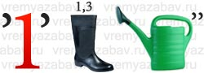
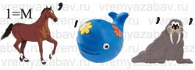


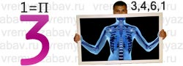
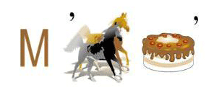
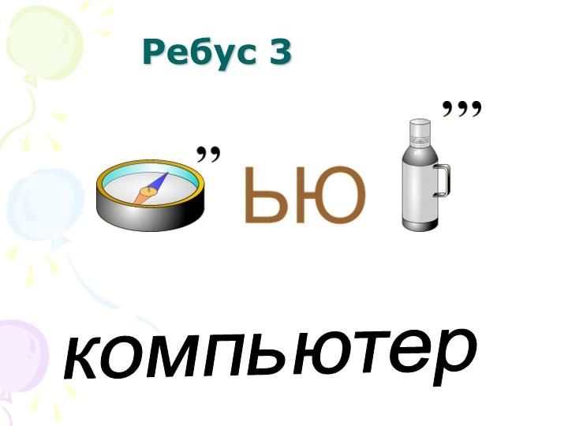
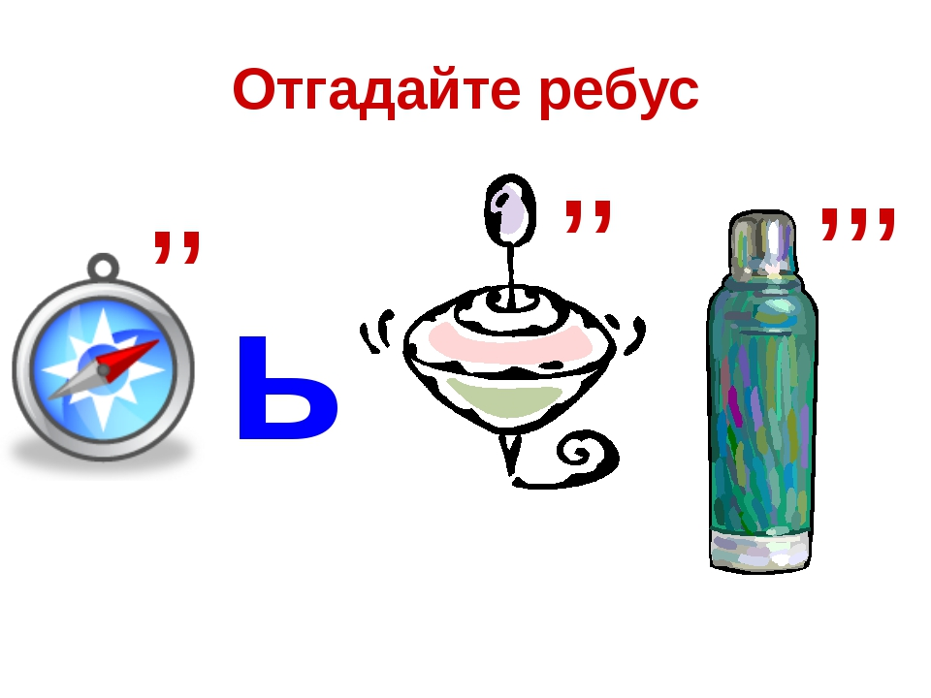
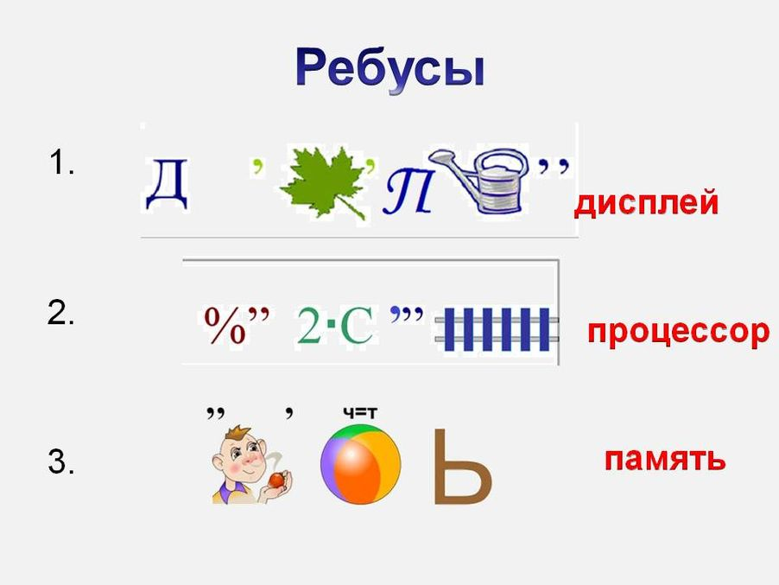

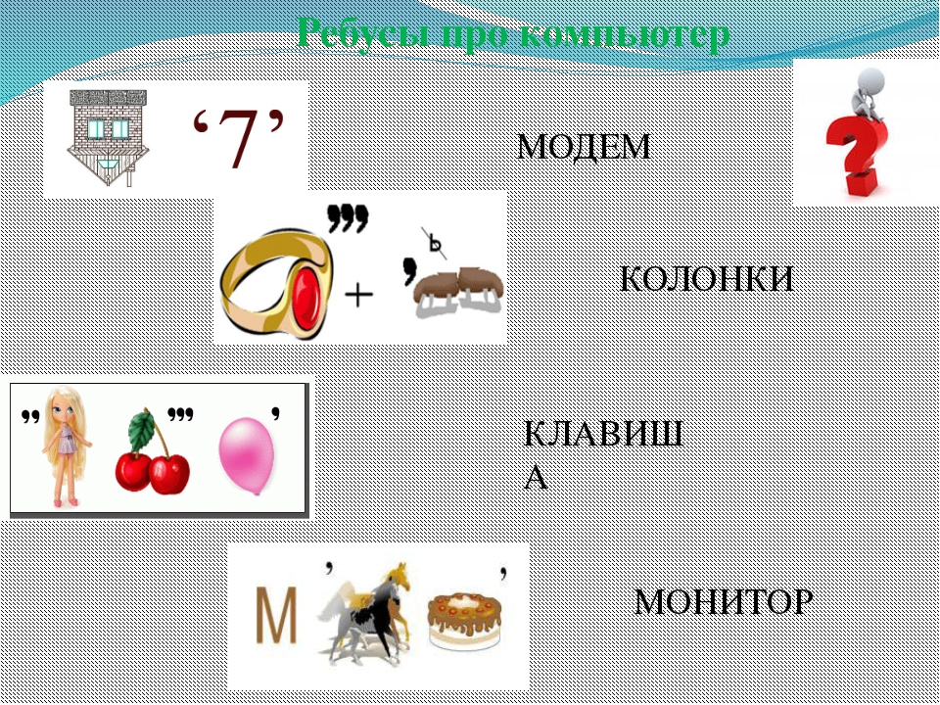

Орфографическая грамотность - это составная часть общей языковой культуры, залог точности выражения мысли и взаимопонимания, основа развития ключевых компетенций учащихся. Формирование навыков грамотного письма у школьников - одна из самых трудных задач, которую приходится решать учителю. Но именно эта задача обозначается как важнейшая программная установка при формировании функционально грамотной личности. В 7 классе – набор текста на время, при этом отключаю автоматическую проверку орфографии (файл-параметры-правописание).
Задание .Вставка символов (функция автоматической проверки орфографии отключена). В нужные места вставьте пропущенные буквы так, чтобы получились названия устройств персонального компьютера.
Прснльнй кмпьютр: сстмнй блк (матринск плт, цнтрльнй прцсср,
пртвн пмть, жсткй дск), вншн стра, клвтр, мшь, мнтр, прнтр, кстчск клнк).
Задание. Склеивание и разрезание строк. 1. В текстовом редакторе открыть файл Строки.rtf:Я не трус, но я боюсь! Да нам, царям, молоко нужно выдавать
за вредность! Этот нехороший человек предаст нас при первой же
опасности!
Бамбардия! Киргуду! Шутка! Шурик, это же не наш метод!
Восток – дело тонкое. Утром деньги – вечером стулья,
вечером деньги – ночью стулья…
Он, конечно. Виноват, но он… не виноват… Бриллиантовая рука
Иван Васильевич меняет профессию Джентльмены удачи
Двенадцать стульев Белое солнце пустыни Кавказская пленница
Операция Ы и другие приключения Шурика Берегись автомобиля
2. Отредактируйте содержание файла так, чтобы каждая фраза и название соответствующего ей фильма занимали ровно один абзац.
3. Сохранить в своей папке под именем Афоризмы.
Логический тест на выделение существенного (найди лишнее)
1. клавиатура, принтер, сканер, микрофон. 2. Монитор, принтер. Динамики, микрофон.
Игра «Компьютерные антиподы» Правила игры: Для каждого понятия укажите его антипод (противоположное по смыслу).
- Антивирусная программа – (компьютерный вирус)
- Жесткий магнитный диск – (дискета)
- Мышь - (клавиатура)
- Восстановление – (удаление)
- Программист – (пользователь)
- Пиратский – (лицензионный)
Игра «Фольклорная информатика» Правила игры: Перед вами программистские версии известных русских пословиц и поговорок. Попробуйте вспомнить, как эти пословице звучат в оригинале?
1. На дисплей неча пенять, коли видеокарта кривая. (На зеркало неча пенять, коли рожа кривая)
2. Компьютер без программы, что фонарь без свечи. (Голова без ума, что фонарь без свечи)
3. Утопающий за F1 хватается (утопающий за соломинку хватается)
4. Проводник до файла доведет (Язык до Киева доведет)
5. Наудалял с три корзины (Наврал с три короба)

Синквейн .Пример синквейна. Информация Важная, необходимая Получать, обрабатывать, хранить Кто владеет информацией, тот владеет миром! Данные

Синквейн на тему Интернет
Интернет
глобальный телекоммуникационный
подключаются, объединяются, общаются
технология, позволяющая наступить на грабли, находящиеся на другой стороне земного шара
сеть

- Клавиатура
Прямоугольная, белая
Пишет, лежит, ломается
Клавиатура – прибор для набора текста
Печатная машинка
- Флэш-карта
Маленькая, удобная
Сохраняет, содержит, переносит
Флэш-карта – носитель информации
Память
- CD-диск
Круглый, гладкий, плоский
Царапается, ломается, содержит
CD-диск – носитель информации
Память
- Микрофон
Маленький, незаметный
Слушает, стоит, передает
Микрофон – прибор, который передает звук.
Громкоговоритель.

- Файл
Тематический, именной
Хранит, передает, объединяет
Файл – это именованная область внешней памяти.
Папка.
- Графика
Растровая, векторная
Создает, обрабатывает, изменяет.
Графика – это создание рисунков на экране.
Картинка

- Презентация
Интерактивная, интересная
Показывает, заинтересовывает, информирует
Презентация украшает выступление.
Слайды.
- Принтер
Лазерный, цветной
Печатает, выводит, ломается
Принтер – устройство для печати документов
Печатный станок

- Компьютер
Мощный, умный
Помогает, развивает, считает
Компьютер – главный информационный инструмент
Радость, восторг.
- Информация
важная, необходимая
получать, сообщать, передавать
каждый может принять решение, располагая достаточной информацией
сведения

Синквейн на тему Информатика
информатика
вычислительная, учебная
получает, накапливает, обрабатывает
в область прикладных исследований, в область междисциплинарных исследований
компьютерная наука

Синквейн на тему Информационная система
информационная система
локальная, распределённая
взаимодействует, автоматизирует, функционирует
совокупность технического, программного обеспечения
ис

Синквейн на тему Информация
информация
визуальная, текстовая
осведомляет, разъясняет, излагает
совокупность данных распространённых во времени и пространстве
сведения

Синквейн на тему Информация
информация
важная, необходимая
получать, сообщать, дезинформировать
каждый может принять решение, располагая достаточной информацией
сведения
Функциональная грамотность развивается параллельно с компьютерной грамотностью, которая предполагает: 1.Знание назначения и пользовательские характеристики основных
устройств компьютера;
2.Знание основных видов программного обеспечения, пользовательского интерфейса;
3. Умение производить поиск, хранение, обработку различных видов
информации с помощью соответствующего ПО.
На уроках информатики формируем особый вид грамотности – информационную, которая предполагает:
- умение искать информацию, критически её оценивать, выбирать нужную, использовать её и создавать новую;
- умение ориентироваться в постоянно изменяющемся мире новых технологий и безудержного роста информации.
Это находит своё отражение на уроках и в знакомстве с компьютером, и в овладении способами работы с информацией, в развитии критического мышления к ней, применении компьютерных технологий для решения учебных задач по разным предметам. Дети видят, что, например, поиск информации в интернете гораздо быстрее, разнообразнее и удобнее. Информация, которую они получают с помощью компьютера, очень важна. В результате приходит понимание роли информации в жизни человека. Ещё подробно остановлюсь на экономической грамотности, которая предполагает умение учащихся решать задачи с экономическим содержанием. Достаточно широко экономическое воспитание осуществляется при изучении темы «Электронные таблицы», где учащиеся должны научиться решать задачи с экономическим содержанием ( использовать формулы). При использовании вычислительных таблиц школьники видят, что можно произвести большие математические расчеты, затрачивая при этом меньше времени, чем, если бы они все это делали вручную. Это осуществляется за счет использования различных формул, которыми обладают электронные таблицы. Экономические задачи способствуют формированию у учащихся экономического мышления. При их решении с помощью электронных вычислительных таблиц дети обучаются расчетам, оценивают сравнительную выгоду той или иной покупки, сделки, предпринимательской деятельности ( расчет заработной платы родителей,знакомых, учителей). Решение подобных задач способствует усвоению школьниками экономических понятий, которые используются в реальной действительности и пригодятся им в будущем. Происходит формирование таких качеств как бережливость, предприимчивость, расчётливость. Немаловажным является то, что решение задач с экономическим содержанием на уроках информатики вносит разнообразие в урок. Подобные задачи закладывают зачатки экономических знаний у школьников. Примеры заданий, выполняемых на уроке информатики.
Задача.Платеж за потребление электроэнергии осуществляется по
двухтарифному счетчику. Тариф зависит от времени суток.
Общая сумма платежа складывается из сумм по каждому из двух тарифов.

Для формирования функциональной грамотности учащихся мной используются следующие технологии:
Первое направление – применение программ-тренажеров:
1.https://контрользнаний.рф/informatika-vse-klassy/,
2. https://znaniesila.jimdofree.com/тренажёр-по-информатике/
3.https://skills4u.ru/school/informatika/
4.https://test-trenazhyor.ru/str/informatika.html
5.https://kopilkaurokov.ru/informatika/uroki/trienazhiery-uprazhnieniia-dlia-urokov-po-informatikie-v-9-klassie
Данные программы позволяют отработать конкретные знания, умения, навыки.
Я использую тренажеры при изучении нового материала и для отработки уже приобретённых умений. Например, при изучении темы «Клавиатура, её назначение» применяю программу:
- «Клавиатурный тренажер»
- «Руки солиста» ,
- https://romanpro.ru/typing-tutor/,
- https://staminaon.com/ru/ ,
- https://typerun.top/#rus_basic,
- https://www.typingstudy.com/ru в результате выполнения которой учащиеся изучают назначение клавиш клавиатуры и учатся применять на практике машинописное печатание.
Второе направление – применение программ-тестов, которые мной используются для диагностики и оценки результатов обучения. https://testedu.ru, https://onlinetestpad.com/ Что является очень актуальным.
Третье направление –компьютерный эксперимент. Технология компьютерного моделирования лучше всего осваивается на конкретных задачах. Например: Система программирования Кумир, исполнители Робот, Черепашка, Водолей.
Четвёртое направление – проектная деятельность, при которой учащиеся постигают всю технологию решения задач: от постановки проблемы до представления результата. Наиболее зрелищно и выигрышно в плане представления результатов проекта выглядят материалы, созданные с помощью современных компьютерных информационных технологий (видеоролики, электронные учебники, презентации, буклеты и т.п.).

Дидактическая задача состоит в предоставлении учащимся возможности самостоятельного приобретения знаний из различных предметных областей.
Для этого использую различные творческие задания: например, 7 класс:
Задание. Предлагается учащимся на этапе освоения инструментов графического редактора. Важно, что при его выполнении ребята не просто проводят прямые линии, но думают, где их следует провести, исследуют взаимное расположение прямых, экспериментируют.
1.Запустите графический редактор Paint.
2.Откройте файл Головоломка.bmp.
3.С помощью инструмента «Многоугольник» при нажатой клавише {Shift} попытайтесь соединить все точки одним росчерком пера (одной ломаной линией и, не проводя ни один отрезок дважды) так, как это показано на рисунке 4.Комментарий к примеру. После выполнения этого задания целесообразно обсудить с ребятами вопрос о начальной точке: существует всего две точки (левая нижняя и правая верхняя), выбор которых в качестве начальных обеспечивает возможность выполнения задания. Хорошо, если ученики самостоятельно смогут установить, чем эти точки отличаются от всех прочих. Обсудите с учениками причину неизбежной неудачи.
Задание. Преобразование фрагментов. 1.В графическом редакторе откройте файл Стрекоза.jpeg.2. Поочередно выделите прямоугольные фрагменты, при необходимости поверните их и переместите так, чтобы получилась иллюстрация к басне И.Крылова «Стрекоза и муравей».
Ученики умеют создавать видеофильмы, презентации, 3D-модели, сайты, интерактивные кроссворды, интерактивные тесты, мультфильмы, буклеты. Многие имеют опыт выступлений с проектом на различных мероприятиях, конференциях. Например:При изучении темы в 8 классе «Вставка рисунков в текстовом редакторе» проводится конкурс плакатов. Одна из тем – техника безопасности в кабинете информатики. Работы получаются разные: деловые, смешные, красочные. Но результат этого урока не только в формировании навыков работы на компьютере, умении вставлять рисунки в документ. Главное обсуждение по этим плакатам затрагивает не только красочность, правильность обработки рисунка, сколько его актуальность для кабинета, для учителя, для самого ученика, для здоровья. На этом этапе формируется осознанное отношение ученика к правилам поведения, в общем, и к своему здоровью в частности. Чтобы избежать нагрузки на глаза при работе на ПК, необходимо соблюдать регламент продолжительности общения учеников с компьютером, а при объяснении материала использовать проектор, на большом экране которого демонстрировать все подготовленные аудио- и видеоматериалы. При этом не страдает зрение учащихся, а разнообразие форм работы повышает интерес к предмету, снижает утомляемость от учебной нагрузки
Одна из задач учителя информатики состоит в формировании у учеников устойчивых навыков в использовании компьютера для научных и бытовых задач.Утверждение «Компьютер – инструмент человека в его информационной деятельности» становится осознанным для ребёнка лишь тогда, когда подтверждается собственным опытом.
Для приобретения такого опыта использую уроки - практикумы. Перед ребятами ставится задача, решение которой заинтересует их.
Например, для закрепления навыков рисования по теме «Рисование в редакторе Flash » учащимся 7 класса предлагаю следующее задание:
Задание.
Создайте иллюстрацию к сказке Александра Сергеевича Пушкина «Сказка о рыбаке и рыбке», используя изученные инструментальные средства. Вот несколько строк из сказки:
…«Раз он в море закинул невод, —
Пришёл невод с одною тиной.
Он в другой раз закинул невод, —
Пришёл невод с травой морскою.
В третий раз закинул он невод —
Пришёл невод с одною рыбкой,
С непростою рыбкой — золотою»…
Какой эпизод из сказки вы захотите проиллюстрировать - выбирать вам. Например, можно нарисовать морские глубины с камушками, диковинными раковинами на дне, кружевом водорослей и, конечно же, с золотой рыбкой. Выполненное задание представьте в виде файла в формате flash.
Кроссворды
Кроссворды, применяемые для контроля знаний, подразделяются на кроссворды для текущей, тематической или обобщающей проверки. Первые направлены на проверку базовых знаний учащихся по текущему материалу, количество вопросов в них составляет 10-12. Вторые – на проверку базовых и дополнительно полученных знаний по определенной теме, в них рекомендуется использовать не более 15-25 вопросов. Третьи - на общую проверку знаний по большому блоку материала (за четверть, полугодие, год), количество вопросов в них – 15-25.
Этот метод проверки - только дополнительный к известным методам контроля, но не альтернативный им, поскольку не дает возможности проверить глубину понимания изученного материала.Существует мнение, согласно которому кроссворды предназначены для досуга, а в педагогической деятельности их можно применять исключительно для активизации учащихся. При решении кроссвордов ученик в первую очередь развивает мышление, а, испытывая затруднение, обращается к памяти. Для снижения вероятности угадывания ответов количество пересечений слов в кроссворде в зависимости от целей проверки может скорректировать сам учитель.
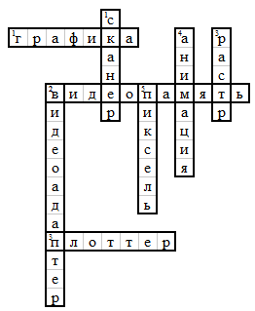

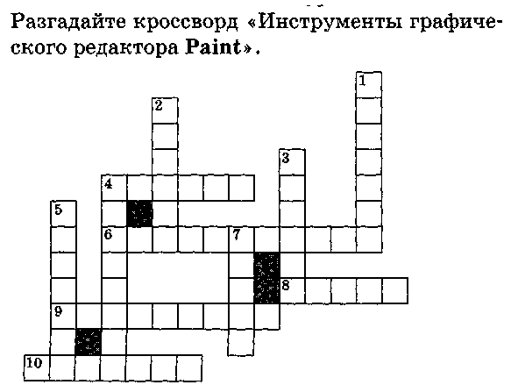

Кроссворд по теме Обработка текстовой информации

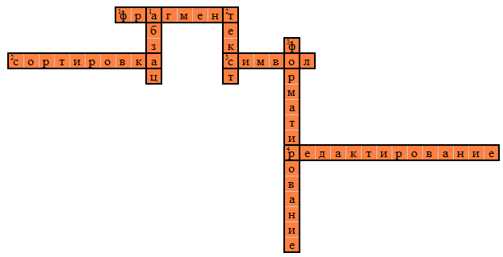

Я помогаю школе подготавливать функционально грамотных школьников с высоким уровнем амбиций и высокой образовательной активностью. Поскольку функциональная грамотность понимается как совокупность знаний и умений, обеспечивающих полноценное функционирование человека в современном обществе, ее развитие у школьников необходимо не только для повышения результатов мониторинга PISA, но и для развития российского общества в целом, это условие социально-экономического развития страны, показатель качества образования.
Таким образом, формирование функциональной грамотности учащихся на современном этапе развития школьного образования и планируемого перехода на 12-летнее образование зависит от обновления самого содержания образования, создания учебных программ, учебников, пересмотра программ повышения квалификации и переподготовки учителей, мониторинга способностей учащихся применять полученные знания в ученых и практических ситуациях, а также обеспечить адекватные материально-технические, психолого-технические и технологические условия обучения школьников.

Используемые источники информации:
Литература:
- Ахшалова С.А. и др. Сборник разноуровневых заданий по развитию функциональной математической грамотности учащихся.
- Богданова, В.А. Формирование информационно-функциональной компетентности школьников в процессе реализации личностно ориентированной модели педагогического процесса / В.А. Богданова – Педсовет.org. – 2007
- Босова Л.Л. Информатика: Учебник для 7 класса. – М.: БИНОМ. Лаборатория знаний, 2019.
- В.С. Безрукова. Основы духовной культуры. (энциклопедический словарь педагога). Екатеринбург-2000
- Вершловский С.Г., Матюшкина М.Д. Функциональная грамотность выпускников школ // Социологические исследования. № 5. 2007. С. 140-144.
- Олешков М.Ю., Уваров В.М. Современный образовательный процесс понятия и термины. – Москва, 2006
- Русинова Л. П. Учебное пособие ««Педагогический словарь по темам»», Сарапул. - 2010
- Терминологический словарь современного педагога. – М.: 1999
Интернет ресурс:

1. https://znanio.ru/media/funktsionalnaya_gramotnost_na_urokah_informatiki
2. Материалы авторской мастерской Босовой Л.Л. (http://metodist.lbz.ru/authors/informatika/3/)
3. Ресурсы Единой коллекции цифровых образовательных ресурсов
(http://school-collection.edu.ru/)
4. Мещерякова И.А. Функциональная неграмотность. Психологический словарь.// http://www.anypsy.ru/glossary/funktsionalnaya-negramotnost
5. Национальный план действий по формированию функциональной грамотности школьников на 2012-2016 гг // www.edu.gov.kz/fileadmin/user_upload/news/prezentacija_k_vystupleniju_ministra.p

